1引言 2
1.1编写目的 2
1.2背景 2
1.3定义 2
1.4参考资料 2
2总体设计 2
2.1需求规定 2
2.2运行环境 2
2.3基本设计概念和处理流程 3
2.4结构 3
2.5功能器求与程序的关系 3
2.6人工处理过程 3
2.7尚未问决的问题 3
3接口设计 3
3.1用户接口 3
3.2外部接口 3
3.3内部接口 4
4运行设计 4
4.1运行模块组合 4
4.2运行控制 4
4.3运行时间 4
5系统数据结构设计 4
5.1逻辑结构设计要点 4
5.2物理结构设计要点 4
5.3数据结构与程序的关系 4
6系统出错处理设计 5
6.1出错信息 5
6.2补救措施 5
6.3系统维护设计 5

概要设计说明书

1引言

1.1编写目的
方便教务处管理人员能够更好的了解这个项目的设计理念和功能需求，对于开发人员来说可以更好的了解开发过程和开发理念。

1.2背景
说明：
- 校美好；
- 本项目是由河北师范大学教务处提出的，该项目由XZYZ小组开发，本项目的初级阶段是面向河北师范大学全体师生，中级阶段面向河北省的全部高校的全体师生，最终阶段是全国高校的全体师生的。

1.3定义
列出本文件中用到的专门术语的定义和外文首字母组词的原词组。

1.4参考资料
- 河北师范大学教务管理学籍查看申明。

2总体设计

2.1需求规定
说明对本系统的主要的输入输出项目、处理的功能性能要求，详细的说明可参见附录C。

2.2运行环境
Tomact 8.0 mysql 5.7.18 java9

2.3基本设计概念和处理流程
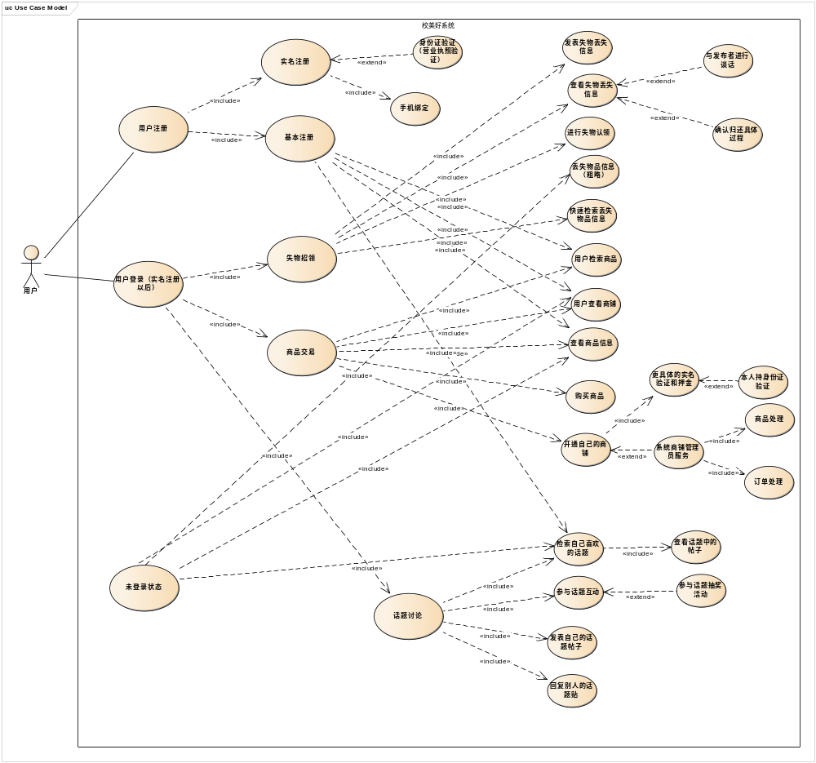

2.4结构
用一览表及框图的形式说明本系统的系统元素（各层模块、子程序、公用程序等）的划分，扼要说明每个系统元素的标识符和功能，分层次地给出各元素之间的控制与被控制关系.

2.5功能器求与程序的关系
本条用一张如下的矩阵图说明各项功能需求的实现同各块程序的分配关系：
 | 程序1 | 程序2 | …… | 程序n
功能需求1 | √
功能需求2 |  | √
……
功能需求n |  | √ |  | √

2.6人工处理过程
人工进行系统中话题的发表和话题的增删改过程，系统指定话题管理员对话题进行检查和维护功能。

2.7尚未问决的问题
未解决识别图片的技术以及获取图片上的文字的具体实现，以及获取河北师范大学的学籍验证接口和身份证识别验证的API接口。

3接口设计

3.1用户接口
用户接口模块是用户使用此系统的服务入口，所有的用户都是通过浏览器或者是手机APP登陆网站，进行一系列的操作。用户模块包括用户信息的维护、捡到物品的发布、对遗失物品的查找、宿舍小卖铺的商家和商品的查询、订购商品、订单的维护、话题的查找参与评论。用户登陆后将用户的id保存在session中，用户在此系统中的所有操作将保存在数据库中的日志中。此数据用来分析。

3.2外部接口
外部接口共有两个第一个是：河北师范大学教务管理系统中的学籍验证接口通过该接口可以识别学生信息的正确性和检测该学生是不是河北师范大学本校的在校学生。第二个外部接口是公安部身份证验证的接口，该外部接口可以准确判断是否为中华国人民共和国合法公民。

3.3内部接口
管理员接口模块分为2个部分 宿舍小卖铺的店家管理员和话题讨论的管理员以及整个平台的管理员。
宿舍小卖铺店家管理员模块。这是系统提供给店家的的接口。店家可以在其中分配管理员。店家权限商品信息的维护、内部员工信息的维护、订单处理、销售情况查询、报表维护。内部的公国人员只有订单处理权限（获得订单信息，根据库存信息或配送人员来确定发货或者拖迟发货或者不接单）。
话题讨论管理员模块。这是系统提供给网站话题发布人员的接口，具有对话题的发布，删除。以及对用户的发言删除的权限（慎用）

4运行设计

4.1运行模块组合
说明对系统施加不同的外界运行控制时所引起的各种不同的运行模块组合，说明每种运行所历经的内部模块和支持软件。

4.2运行控制
说明每一种外界的运行控制的方式方法和操作步骤。

4.3运行时间
说明每种运行模块组合将占用各种资源的时间。

5系统数据结构设计

5.1逻辑结构设计要点
给出本系统内所使用的每个数据结构的名称、标识符以及它们之中每个数据项、记录、文卷和系的标识、定义、长度及它们之间的层次的或表格的相互关系。

5.2物理结构设计要点
给出本系统内所使用的每个数据结构中的每个数据项的存储要求，访问方法、存取单位、存取的物理关系（索引、设备、存储区域）、设计考虑和保密条件。

5.3数据结构与程序的关系
说明各个数据结构与访问这些数据结构的形式:

6系统出错处理设计

6.1出错信息
错误信息 | 解决方法
输入的手机号不是11位或者是错误手机号 | 提示应该重新输入
用户登录时账号或者密码错误 | 提示应该重新输入
账号已经注册或者是空号 | 提示请重新输入
注册时学生证号或者身份证验证失败 | 提示应该输入正确信息
注册时密码过于简单 | 提示应该输入安全性高的密码
数据访问过大时或者出现网络延迟时 | 提示系统正在努力加载中
访问时出现了网络中断或者网络异常 | 提示亲先检查你的网络环境

商品购买时发现未登录 | 提示亲，先登录
系统发生未知错误时 | 提示系统好像提前下班了，请等待
出现恶意攻击现象时 | 提示系统将对你的账号进行裁决

6.2补救措施
- 启动两个数据库，并且原数据库进行拷贝，每两个小时经行一次数据库的拷贝工作，当系统发生故障或者数据库遭到破坏时可以使用备份数据库。
- 用缓存技术对网页提高超强的运行效率。

6.3系统维护设计
说明为了系统维护的方便而在程序内部设计中作出的安排，包括在程序中专门安排用于系统的检查与维护的检测点和专用模块。 各个程序之间的对应关系，可采用如下的矩阵图的形式；

